Saints de France
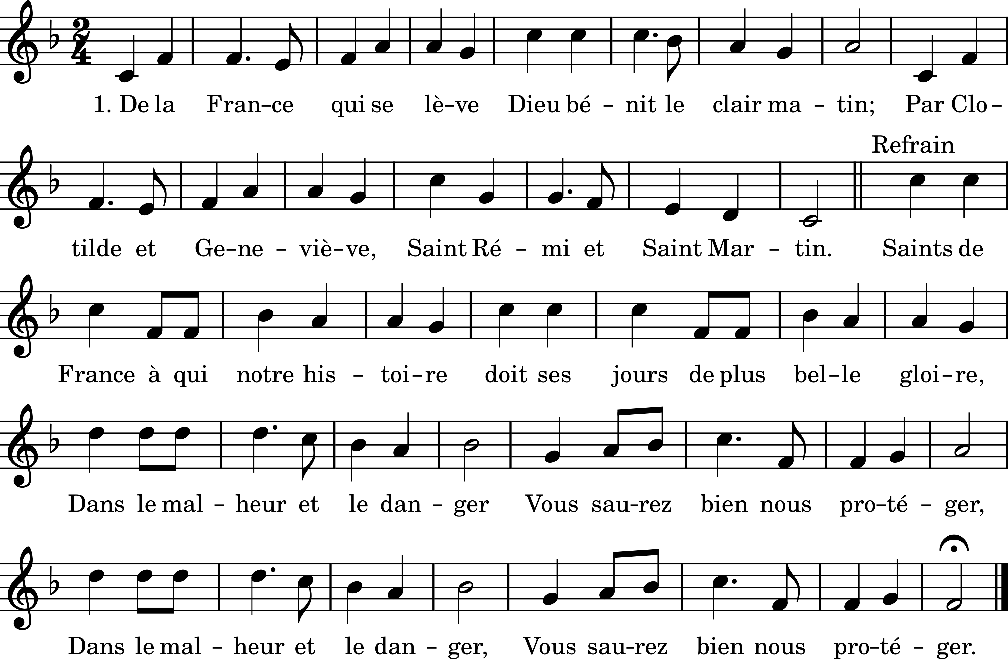

1. De la France qui se lève,
Dieu bénit le clair matin.
Par Clotilde et Geneviève,
Saint Rémi et Saint Martin.
Saints de France à qui notre histoire
Doit ses jours de plus belle gloire,
Dans le malheur et le danger (bis)
Vous saurez bien nous protéger (bis)

2. Des vieux Francs, la foi profonde
De l’Église est le soutien.
Et Saint Louis présente au monde
L’idéal du Roi chrétien.
3. Pour transmettre les messages
De son Cœur victorieux,
Dieu choisit nos vierges sages
De Paray et de Lisieux
4. Quand se meurt la France en larmes,
Le secours lui vient du Ciel.
Jeanne d’Arc reçoit ses armes
De l’archange Saint Michel.
5. Ô grands Saints la France est fière
De compter près du Seigneur,
Tant d’élus dont la prière
Est un gage de bonheur.

